## Kabelni tashqi qobig`ini tozalab o`rnatish uslublari

### Mavzudan maqsad

* O`quvchini kabeldan to`gri va toza foydalanishga o`rgatish.

### Nazariy qism

Kabellardan montaj paytida to`g`ri va unumli foydalanish muhim ahamiyat kasb etadi. Kabellarni iste’molchilarga amaliyotda sinab ko`rish paytida kabelni ochiq qismiga juda kata e’tibor berish kerak. Chunki kabelni ochiq qolgan qismi tok o`tkazuvchi qismga tegib qolsa tok urush xavfi juda katta

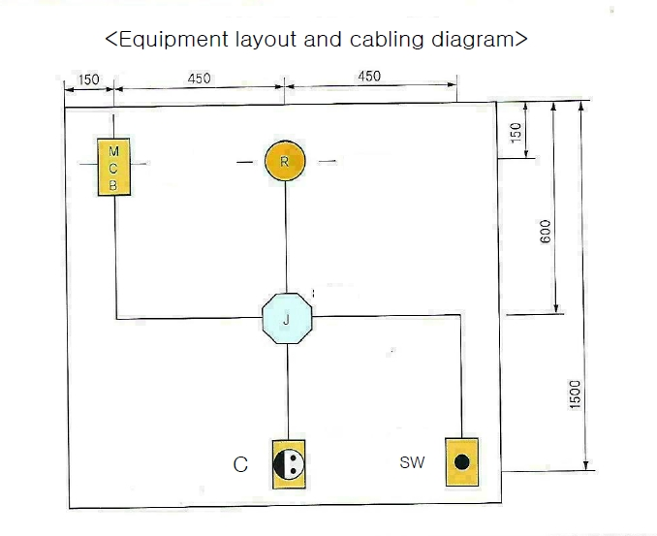

5-rasm. 1 xonani montaji

Bu rasmda har bir jixozlarni joylashish o`rni va ular orasidagi masofasi belgilab qo`yilgan

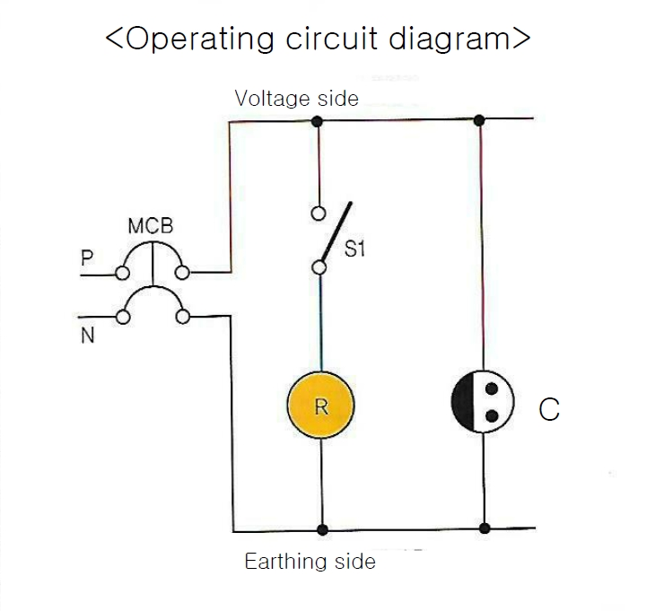

6 – rasm. Xona montajining ulanish sxemasi

Bunda 1 fazali o`zgaruvchan tokka ulanish sxemasi P, N Avtomat R lampochka, S1 vklyuchatel, C rozetka

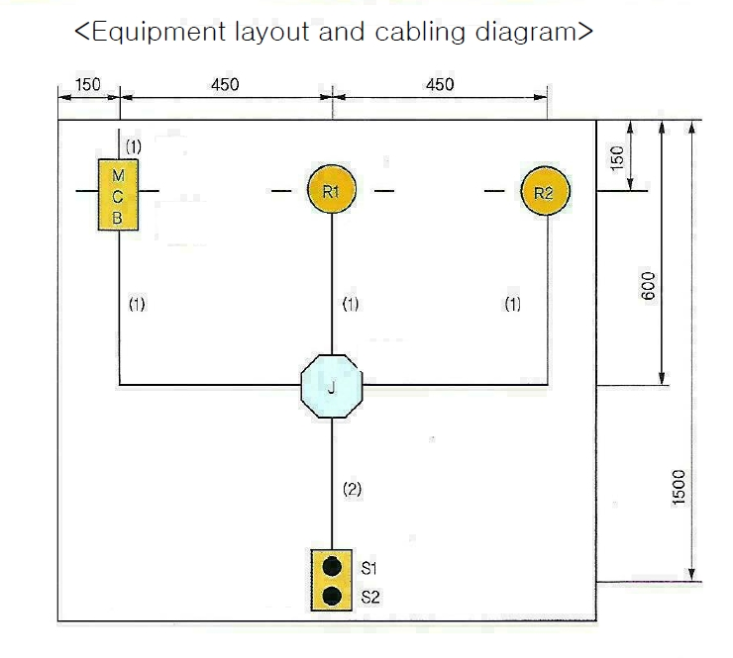

7– rasm. 2 ta chiroqni bir nuqtadan ikkita vklyuchatel orqali boshqarish

Bundan xonadonlarda va sanoat korxonlarida keng foydalaniladi. Qulayligi bir nuqtadan turib 2 va undan ortiq bo`lgan chiroqlarni o`chirib yoqishdir.

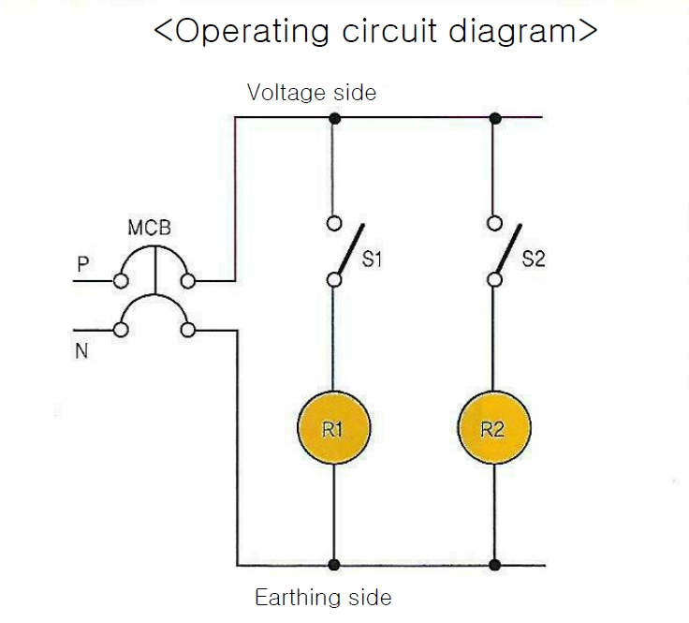

8 – rasm. 8 rasmdagi montajning ulanish sxemas.

Bunda har bir vklyuchatel alohida alhida bo`lib ishlaydi. S1 ishlaganda R1 yonadi. S2 yonganda R2 yonadi S1 o`chganda faqat R1 o`chadi R2 yonib turadi

### Amaliy mashg`ulot

Berilgan m’alumotlarga asoslanib sxema tuzish

Quvvat manbai: Bir fazali 2-simli                           (220 V)

2. Operatsion

    MCB-ON → S1 → R1-ON, OFF

    S2 SW → R2-ON, OFF

3. Qurilish tasnifi

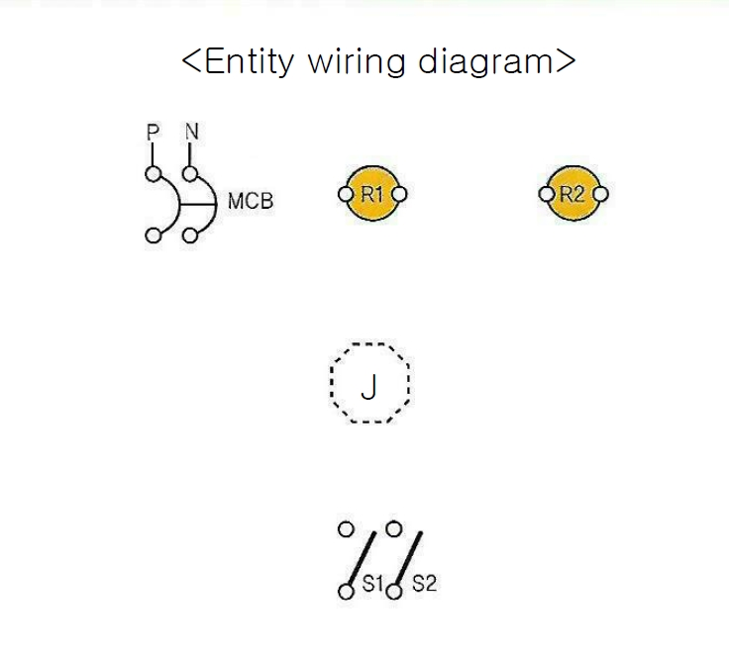

9 – rasm Topshiriq sxemasi